沪科版物理八年级上册第六章第五节
《摩擦力》同步练习
姓名：_______________班级：_______________

一、选择题
评卷人 | 得分

1、（2015•钦州）在如图所示的四个实例中，为了增大摩擦的是（ ）
A．拔河比赛时换上新鞋 B． 穿上雪橇滑雪
C． 司机开车要系安全带 D．飞机机翼上下不对称
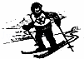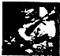
2、(2015•恩施)在做“研究滑动摩擦力大小”的实验中，将木块A放置于水平木板B上，加载一个钩码，把一支测力计系在A上，如图5所示。当向左拉动B时，测力计指针稳定。下列讨论中错误的是（ ）
A. 此装置可研究滑动力大小与压力的关系
B. A受B的摩擦力与测力计拉力是一对平衡力
C. A受到B的摩擦力的大小为2.4N，方向向左
D. 若增大拉动B的速度，测力计的示数会变大
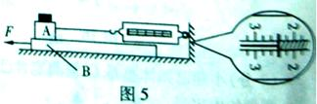
3、（2015•无锡）自行车的结构及使用涉及到不少有关摩擦的知识，其中为了减小摩擦的是（ ）
A．车把套上制作了花纹
B．给车轴加润滑油
C．轮胎的表面做得凹凸不平
D．刹车时用力捏闸柄，增大闸皮对车圈的压力
4、（2015•怀化）消防队员抓着竹杆从楼顶向地面匀速滑下，这过程中关于消防队员所受的摩擦力，说法正确的是（ ）
A．不受摩擦力 B．受摩擦力，方向向下
C．受摩擦力，方向向上 D．没有告诉队员质量，无法判断
5、（2015•泰州）下列事例中，属于减小摩擦的是（ ）
A．在二胡琴弓的弓毛上涂上松香 B．自行车刹车时用力捏刹把
C．古人利用滚木移动巨石 D．“玉兔号”月球车车轮上刻有花纹
6、（2015•烟台）如图6所示，用水平拉力F拉动物体A在水平地面上匀速运动，物体B静止不动，下列关于A对B的摩擦力及弹簧测力计的示数情况说法正确的是（不计绳和弹簧测力计重）（ ）
A．A对B的摩擦力的方向水平向左
B．弹簧测力计的示数大于A对B的摩擦力
C．弹簧测力计的示数等于A对B的摩擦力
D．弹簧测力计的示数小于A对B的摩擦力
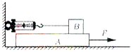图6
7、（2015•盐城）将木块放在水平桌面上，用弹簧测力计沿水平方向拉动使其运动，下列操作能使木块受到的滑动摩擦力增大的是（ ）
A.增大木块的拉力 B.改变木块的运动方向
C.在木块上加上砝码 D.使木块的速度增大
8、（2015•株洲）如图，水平桌面上并排靠近放置两个相同的小木块。当用细管沿水平方向对着木块间的狭缝快速吹气时
A．两木块都不受摩擦力
B．两木块受到的摩擦力大小相等，方向相同
C．两木块受到的摩擦力大小不等，方向相同
D．两木块受到的摩擦力大小相等，方向相反
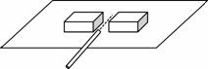

9、（2015•鄂州）如果上课时教室内的摩擦力突然消失10s，我们身边的情境不可能发生的是（ ）
A．教师和学生可以更轻松地在教室内行走
B．轻轻一吹，书桌上的课本便可飞出去
C．黑板上的粉笔字消失不见了
D．天花板上的吸顶灯会下落

10、（2015•临沂）分析以下摩擦：
①走路时鞋底与地面之间的摩擦；②骑自行车时,车轮与轴之间的摩擦；
③汽车行驶时，汽车与空气之间的摩擦 ；④皮带传动中，皮带与皮带轮之间的摩擦；
其中属于有益摩擦的是（ ）
A．①和② B．②和③ C．①和④ D．②和④
11、 （2015•内江）如图所示，叠放在一起的物体A和B，在大小为F的恒力作用下沿水平面做匀速直线运动，则下列结论中正确的是（ ）
A．甲、乙两图中物体A均受到地面对它的摩擦力大小均为F
B．甲、乙两图中物体B所受摩擦力大小均为F
C．甲图中物体A受到地面对它的摩擦力为0，物体B受到的摩擦力为F
D．乙图中物体A受到地面对它的摩擦力为F，物体B受到的摩擦力为0
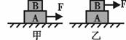

12、（2015•北京二模）如图1所示的体育比赛的场景中，相应的一些措施主要为了减小摩擦的是（ ）
A．乒乓球拍上粘有一层橡胶
B．足球守门员的手套上粘有橡胶
C．拔河比赛时队员用力抓紧绳子
D．冰壶运动员用刷子将冰面磨得更光滑
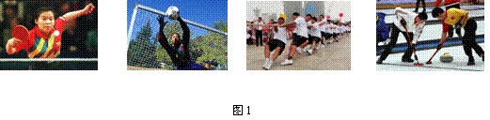
评卷人 | 得分

二、填空题

13、小华轻松地戴上宽大的乳胶手套做家务，劳动后发现汗涔涔的手很难从手套中抽出，这是由于________导致手套与手之间的摩擦力_____(变小/不变/变大)．
14、如图，爷爷推箱子感到吃力。聪明的芳芳在爷爷推的箱子下面撒一些圆形的砂子，爷爷感觉轻松多了。这是因为滚动摩擦比滑动摩擦要__________（选填“大”或“小”）得多的缘故。
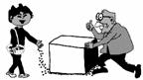
15、如图所示，用3N水平力F拉长木板A在光滑水平地面上运动，而B静止不动时，若逐渐增大F（不计绳和弹簧测力计重），则B受到摩擦力 (填“变大”、“不变”、“变小”)，方向向 。
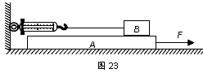
第15题图

16、滑动摩擦力的大小跟_______和___________________有关。在皮带的传动中，要把皮带张紧，这是利用____________的办法来___________的摩擦；缝衣针表面要做得很光滑是利用________________的办法来________摩擦力的。
17、当雨天路面有水时，轮胎与地面间的摩擦会变__________，汽车在紧急刹车后滑行的距离将比路面没有水时_________。因此，司机驾车要注意：“雨天路滑，小心慢行”。
18、如图所示，我是一支铅笔，我和圆珠笔是好朋友，都爱在纸上“玩”，不同的是，我在纸上“滑”，他在纸上“滚”，我与纸面间的摩擦为_________摩擦，他与纸面间的摩擦为_____________摩擦。
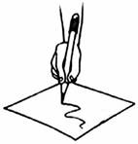
三、作图题
评卷人 | 得分

19、画出物体受摩擦力的示意图
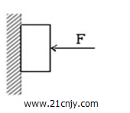
20、（2014•宜宾）如图，物体沿粗糙水平面向右运动．画出该物体所受重力、支持力和摩擦力的示意图．
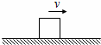
四、实验,探究题
评卷人 | 得分

21、（2015•广安）小王同学用下列器材研究“影响滑动摩擦力大小的因素”：粗糙程度均匀的长木板一块，质量相等的木块和铝块各一个，弹簧测力计一只。如图（12）所示，4次实验中他都用弹簧测力计沿水平方向缓慢拉动物块，使其在水平长木板上做匀速直线运动。
（1）图（12）丙中，弹簧测力计的示数为 N，铝块受到的摩擦力大小为 N。
（2）分析 两次实验，可得出：在接触面粗糙程度相同时，滑动摩擦力大小与压力有关。
（3）图乙与图丁中铝块受到的摩擦力大小 。（选填“相等”、“不相等”或“不确定”）
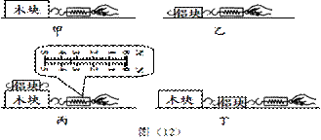
22、在“探究影响滑动摩擦力大小因素”的实验中，做了如下图所示的实验。为了测定滑动摩擦力的大小，用弹簧测力计沿水平方向拉动木块使其在水平桌面上做_________运动，根据滑动摩擦力与拉力是一对_________（选填“平衡力”或“相互作用力”），可知滑动摩擦力的大小与拉力的大小相等。为了探究滑动摩擦力的大小与压力的关系，应比较_________两图；为了探究滑动摩擦力的大小与接触面粗糙程度的关系，应比较_________两图。
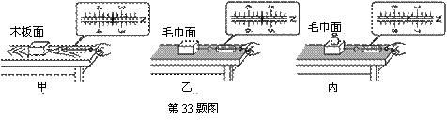
23、在“探究滑动摩擦力大小与哪些因素有关”的实验中，小红同学用弹簧测力计匀速拉动同一木块在水平放置的长木板上进行甲、乙、丙三次实验（木块各面粗糙程度相同）：
（1）实验中匀速拉动木块的目的是利用 的知识，可以间接测出木块受到的滑动摩擦力大小．
（2）实验数据如下表：
实验过程 | 木块对木板压力/N | 弹簧测力计示数/N | 滑动摩镲力/N
甲 | 5 | 2 | 2
乙 | 5 | 2 | 2
丙 | 7 | 2.8 | 2.8
- 比较 实验数据可知，滑动摩擦力的大小与 无关．
②比较 实验数据可知，滑动摩擦力的大小与 有关．
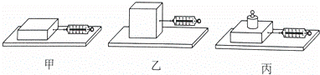

参考答案

一、选择题
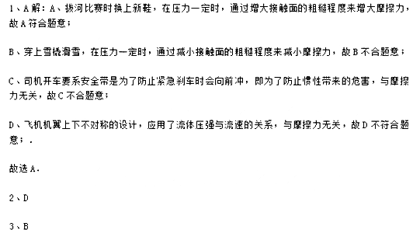【命题立意】本题旨在考查摩擦力问题，考查学生对影响摩擦力大小的因素的了解．，难度：
中偏易
【解析】A、车把套上制作了花纹，是在压力一定时，通过增大接触面的粗糙程度来增大摩
擦的，故A 不合题意
B、给车轴加润滑油是形成一层油膜，使接触面变光滑来减小摩擦，故B 符合题意；
C、轮胎上制有花纹，是在压力一定时，通过增大接触面的粗糙程度来增大摩擦的，故C 不
合题意；
D、刹车时用力捏刹车，是在接触面的粗糙程度一定时，通过增大压力来增大摩擦，故D 不
合题意．
故选B
【举一反三】自行车的结构和使用过程中涉及到不少有关摩擦的知识，有的需要增大摩擦力，
增大摩擦力的方法通常是增大压力的大小和接触面的粗糙程度；有的需要减小摩擦力，减小
摩擦力的方法有：减小压力大小、使接触面更光滑、使接触面彼此分离、变滑动为滚动等．
4、C解：消防员抓着竹杆向下滑，手与杆之间接触并挤压，有相对运动，所以受到摩擦力；消防员相对于竹杆向下运动，所以受到摩擦力方向向上．
故选：C．
5、C 6、C 7、C 8、D 9、A 10、C 11、A 12、D
二、填空题

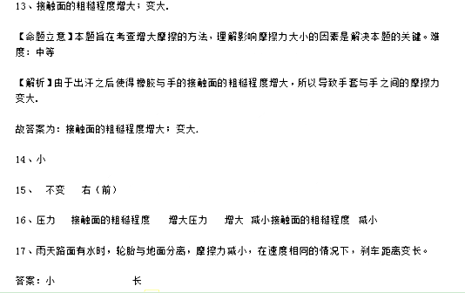18、用铅笔写字时笔尖在纸上滑动，为滑动摩擦；用圆珠笔写字时圆珠在纸上滚动，为滚动摩擦。
答案：滑动 滚动
三、作图题

19、如图
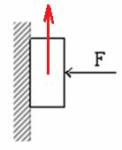
【解析】
试题分析：摩擦力的方向与物体相对运动的方向相反，物体沿粗糙有向下运动的趋势，则摩擦力的方向竖直向上，摩擦力的作用点在物体的重心（如图）。
20、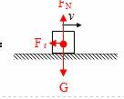

四、实验,探究题

21、（1）3.2；0 （2）甲、丙 （3）相等
【命题立意】本题旨在考查弹簧测力计的读数，滑动摩擦力的测量原理，控制变量法在本实
验中的应用，根据滑动摩擦力大小影响因素分析、解决问题；考查弹簧测力计的读数方法，
对滑动摩擦力的测量原理的理解和掌握，控制变量法在本实验中的应用，根据滑动摩擦力大
小影响因素分析、解决问题的能力。难度：较难
【解析】（1）由图丙所示：弹簧测力计的示数为3.2N。铝块与木块一起做匀速直线运动，
铝块相对木块静止，即铝块处于平衡状态。若铝块受到摩擦力的作用，而由图可知：在水平
方向上铝块没有受到其他的力与摩擦力相互平衡。由此判断：铝块在水平方向上没有受到力
的作用，也就不受摩擦力，所以铝块受到的摩擦力为0N。
（2）根据控制变量的思想，在控制接触面粗糙程度一定，只改变压力的大小两次实验，只
有甲和丙。
（3）图乙和图丁中，铝块与长木板间的接触面粗糙程度相同，压力大小一样，所以铝块受
到的滑动摩擦力大小也一样。
故答案为：（1）3.2；0 （2）甲、丙 （3）相等
【方法技巧】本实验中用的物理方法是控制变量法和转换法。在设计实验方法、分析实验数
据、归纳实验结论的时候都要用到控制变量法。利用二力平衡的知识，实现了对滑动摩擦力
的间接测量。
22、匀速直线 平衡力 乙和丙 甲和乙
23、解：（1）实验时，用弹簧测力计拉木块使它在水平木板上做匀速直线运动，根据二力平衡知识可知，这时滑动摩擦力的大小等于弹簧测力计的示数．
（2）由图可知，图甲和图乙相比，木块对木板压力相同，接触面的粗糙程度相同，所不同的是甲图木块平放，乙图木块立放，即木块与长木板的接触面大小不同，图甲和图乙丙两种情况下测力计示数相同，滑动摩镲力大小相同，由此可以得出：在压力和接触面的粗糙程度相同时，滑动摩擦力与接触面积的大小无关．
（3）图甲和图丙两种情况相比，接触面的粗糙程度相同，图丙中对木板的压力大于图甲中对木板的压力，丙的测力计示数大于甲的测力计示数，丙的滑动摩擦力大于甲的滑动摩擦力，由此可以得出：接触面的粗糙程度相同时，压力越大，滑动摩擦力就越大．
故答案为：（1）二力平衡；（2）①接触面积的大小；②甲和丙；压力大小．

